

九竹教育云平台

用户常见问题解答

2022年4月

一般问题

Q：什么是九竹教育云平台？
A：九竹教育云平台是一个简单易用、完全开放的面向未来学习的在线教育平台。九竹
教育云平台采用当今最新的云软件服务架构设计理念（Cloud SAAS，软件即服务），应用参考了大量国内外在线教育平台系统的诸多优点。技术实现上采用了大量目前互联网应用的最新前后台开发技术，并增加了大量的面向商业在线教育系统要求的功能。

Q：平台使用前需要注册吗？
A：是的。用户需要首先注册获得账号才能登录。

Q：平台是否支持自己注册账号？
A：是的。用户可在网站主页面右上角点击“注册”，并根据提示完成账号注册。

Q：需要在使用前安装应用程序吗？
A：不需要。用户不需要在电脑或者移动设备上安装任何软件。九竹教育云平台可以通过浏览器直接使用。

Q：平台对浏览器有要求吗？
A：有。为了更好的使用效果，建议使用Chrome（谷歌） 或者 Firefox 浏览器。

教师相关

1.账户与登录

Q：如何修改登录密码？
A：用户登录后可在“个人空间”下找到“账户”，点击“更换密码”进行密码修改。

Q：忘记密码怎么办？
A：请找管理员帮助进行密码重设。或在登录时点击“忘记密码”，可以通过输入注册账号的电子邮箱，打开平台发出的电子邮箱，点击“重置密码”就可以对密码进行重设。

2. 课程设置/添加

Q：公开课程和专属课程有什么区别？
A：设置为公开课程的课程学员点击“报名学习”即可进入课程学习，不需要管理员审核；设置为专属课程的课程学员点击“报名学习”之后，需要管理员进行审批，核通过才可进行学习。

Q: 教师是否可以发布课程？
A：不可以。教师需要提交申请，由管理员审批之后发布课程。

Q：设置任务点和计分点起什么作用？
A：任务点要求学员必须通过此任务点下的课程内容才可以继续学习下一个内容，可以
保证学生阶段性学习成果；设置计分点之后，学生完成计分点下的课程内容可获得
相应分数。

Q：有些视频上传后为什么无法播放？
A：将视频转换成MP4 h264格式的，上传后就可以播放。

Q：课件有哪些形式？
A：平台提供多种形式的课件模式。主要分类包括但不限于：
  - 视频/互动视频
  - 第三方在线视频播放
  - MS Office和PDF格式文件
  - 课程压缩包
  - 富媒体格式
  - 考试/测验模块
  - 语言学习功能支持模式

Q：视频，是不是只能mp4格式？是否可以支持webm；还有mov？
A：只能支持MP4格式，其他的视频格式需要点击图中转换按钮进行在线转换。

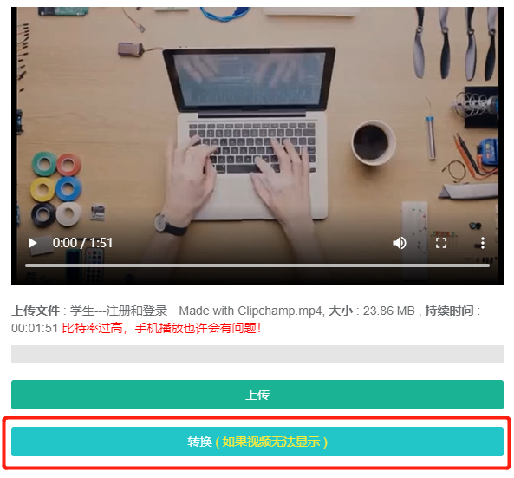

Q：PDF中都支持什么字体？
A：常用的 times new roman， Arial 这些都是支持的，需要在线转换

Q：如何在课程中添加课堂小测和章节考试？

A：在课程“章节列表”（课件）页面，直接点击“添加”，在“考试/作业/问卷调查”分类下选择想要添加的内容并进行后续设置。

Q：请问是不是只有课程的创建者可以预览课程内容，但是共建教师不可以预览？
A：创建者和共建教师都可以看。

Q：如何把某个知识点和课程章节中具体课件内容联系起来？
A：在章节列表下，点击具体课件内容，进入课件的设置页面，找到“知识点”并选择对应的知识点，然后点击“+添加”即可。

Q：如何设置课程的完成规则？
A：在课程主页面，进入“等级/结果”模块，点击“设置”，找到“完成条件”页面进行设置。

Q：我的章节测试里，学生做完无法查看做题结果怎么办？
A：课程内容中找到这个章节考试，点编辑进去找到显示结果的开关，选择显示结果。

Q：子章节缩放问题？是否可以做成缩放模式，而不是需要点击返回操作？
A：像这种结构，建课的时候需要选微课来实现。

Q：怎么添加共建教师？
A：在“管理”中添加您学科组一起建设此课的“共建教师”

Q：课件上传图片支持什么格式？
A：支持PNG、 JPG、JPEG等格式上传

Q：有些章节下为什么无法添加内容？
A：因为该章节在创建的时候被选择了只显示标题。

Q：禁用起什么作用？
A：使用禁用后 ，在前台看不到课件

Q：资源池内都已经上传课件资源，为什么预览是看不到课件？
A：资源池是方便教师创建课件，如想要课程里能看见课件，是需要在章节里增加课件内容。

Q：PDF格式怎样批量上传？
A：创建课件时可以选择批量导入。
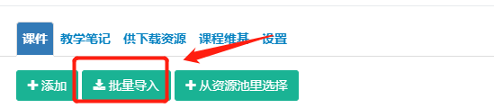

Q：创建的第三方链接课件为什么不能观看？
A：有的链接是开放式链接，可在平台展示观看，有的链接是有访问权限，所以没有办法在平台展示，建议下载视频，以MP4的形式进行上传课件。

Q：怎么借用其他课程资源？
A：可在课程管理设置里，设置借用课程，设置成功后可以选择借用课程的资源建设课程。

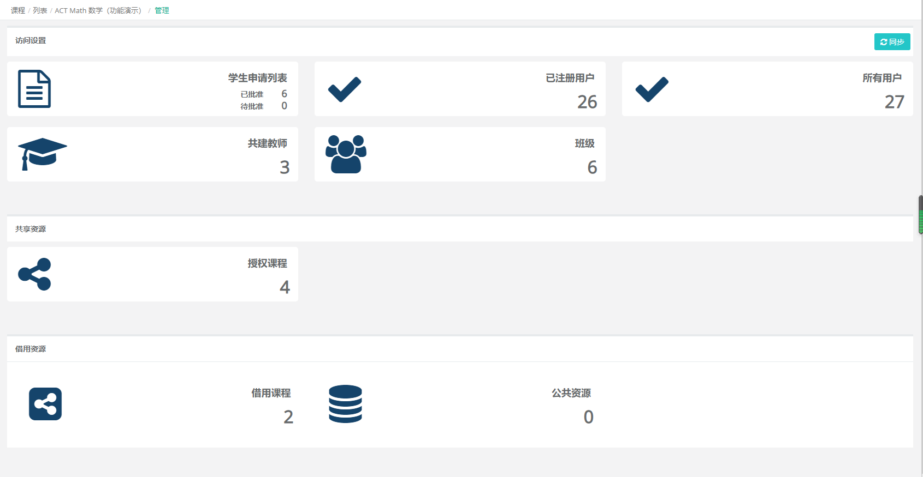

Q：课程的分类为何不同？
A：课程分类可分为有内容主分类和无内容主分类，有内容主分类下可添加课程资源，无内容主分类不可添加内容。

Q：课程章节分类是否可以调整顺序，还是只能按添加顺序显示？
A：课程章节可随意拖动顺序，只需要解锁章节进行拖动。

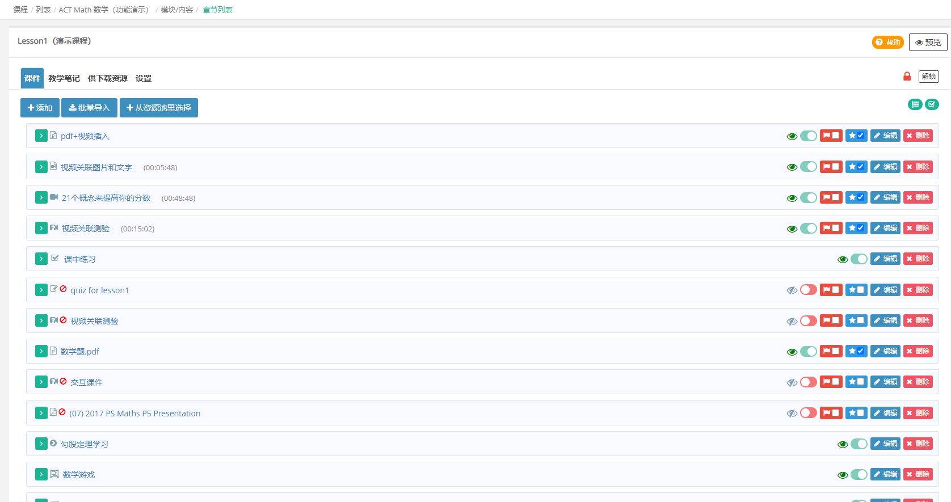

3. 考试，作业和题库

Q：在哪里添加考卷？
A：在课程主页面，进入“考试和作业”模块，根据需要点击相应考卷类型的模块进行加。

Q：固定试卷和自由组卷有什么区别？
A：固定试卷的题目顺序为固定的，自由组卷是从题库中抽取满足设置条件的试卷进行自由组合。

Q：考卷有哪些类型？
A：考卷类型分为固定试卷（固定试题内容），自由组卷（系统根据设置随机出题） 和智能试卷（系统会根据学生之前的答题表现出题）三种类型。

Q：在哪里设置和发布考试？
A：在课程主页面，进入“考试和作业”模块，点击“考试”，进入考试创建和设置页面。

Q：题目创建支持哪些题型？
A：平台目前支持类型：多选，单选，填空，判断，简答题，一题多问，拖拉题和信息回答。

Q：批量导入题目是否支持含有E和F选项的选择题？
A：平台目前支持使用excel文件导入含有E和F选项的选择题。

Q：批量导入题目时判断题答案怎么输入？
A：正确输A，错误留空白。

Q：批量导入题目时多选题答案怎么输入？
A：例如答案为ABC，在答案相应位置输入A,B,C。

Q：批量导入题目时题干相同的为什么只上传了一个？
A：系统会识别出题干描述相同的题目，想要全部上传需要将题干区别开来才能够识别。

Q：批量导入题目时答案填写ABC有什么影响？
A：不要填写，系统出题的时候ABCD会随机重排，所以你输入的题目选项的内容中，不能有ABCD

Q：一题多问的题型模板里是不是没有？只能手动创建吗？
A：一题多问需要单独模板
Question group template（一题多问模板）.xlsx

Q：excel导出的模板里整理包含了几个知识点？
A：一个题只能有一个知识点，excel模板中有专门的知识点信息那一列，tag的信息都会进入标签

Q：试题word模板怎么添加知识点？
A：添加到标签栏

Q：试题导入中可以导入带特殊字符的知识点吗？
A：知识点导入时只支持这两个-/特殊字符。

Q：试题导入中三个word模板有什么区别？
A：Word V1 采用表格模式，里面可设置ABCD四个选项的内容；Word V2 采用表格模式，里面可设置ABCDEF六个选项内容；Word V3 采用文本模式，不再使用表格模式。

Q：怎么让使用非Word的公式编辑器编辑的公式在导入题目后可正常显示？
A：在导入系统前，将Word文件中的公式转换成Word公式编辑器对应的格式。

Q：创建重复题库会影响后期组卷吗？
A：会，因为系统不针对题目做重复排查，重复的题目也能创建成功，有概率会抽到两道一模一样的题。

Q：试题中是否支持公式添加？
A：是的，试题上传支持公式。用户可在在题目编辑页面找到数学公式功能键。

Q：填空题想要添加两个答案怎么办？
A：可以在添加1个答案后，点击“备选答案”进行添加。

Q：题库中是否可以直接粘贴图片信息？
A：图片信息用键盘快捷键 Ctrl +V 进行粘贴。

Q：试题中知识点标签是否能编辑？
A：点击下面：如果想要添加新知识点，点击此链接
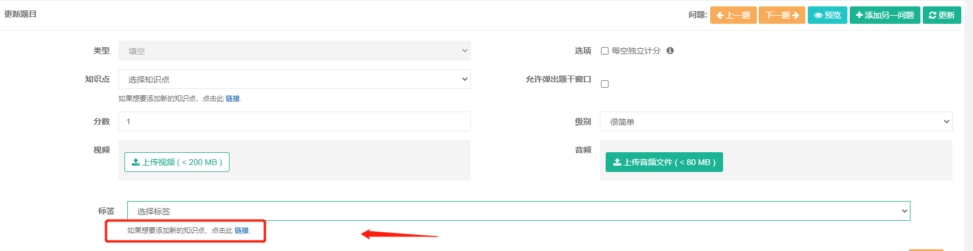

Q： 题目解析上传图片不成功，怎么操作？
A：建议重新上传图片，待图片显示成功后，再点击更新。

Q：导入试题，创建考试时怎么区分是否已经选过？
A：整个题干的内容最好都用文字，是可以通过搜索内容进行区别的

Q：创建知识点应该在哪里创建？
A：在课程主页面，可直接进入“知识结构图”模块进行编辑。或者点击进入“考试与作业”模块之后，在“知识结构图编辑。

Q：创建试题的时候，题型显示不全，找不到想要的题型怎么办？
A: 应该是网络或者浏览器缓存的问题，建议先清一下缓存。

Q：如何把知识点和习题联系起来？
A：在题目编辑页面，找到“知识点”，选择对应知识点即可。

Q：“知识点” 和 "标签" 的具体区别是什么？
A：知识点可以链接到知识点练习，标签则不能，在word上传题目的时候，有三列可以上传知识点和标签，系统默认第一列设为知识点，剩下的进入标签。知识点和标签用的是同一系统，需要和课程内的知识结构图一致，标签只能选择系统里有的知识点来处理，主要是用来搜索和筛选题目。

Q：“知识点练习”这个功能是否支持 “一题多问”形式的题？
A：一题多问不支持，因为有小题。 单选、多选、填空、判断、简答都可以支持。

Q：如何发布作业？
A：在课程主页面，进入“考试和作业”模块，然后点击“文本作业”进行作业添加和发布。

Q：如何在题目上加注解？注解可以有哪些形式？
A：在题目编辑页面，完成题目编辑之后，点击“保存”。页面自动刷新后，可以继续添加考试答案注解以及多种形式的提示信息。提示类型包括：文字，视频，图片，音频，视频链接和PDF文件。

Q： 请问一下上传测验目前只支持选择判断填空，不支持增加简答的题型？。
A：目前的测验只是针对客观题。答完立即看结果。如果只是用于自测简答题，最好还是用试卷作业。

Q：如何查看学生考试结果？
A：在“考试和作业”模块下，点击“考试”进入课程考试页面。点击对应考试名称最右边的“选项”，然后选择“记录”进入所有学生作答的记录点击学生右侧选项选择“查看结果”就可查看学生详细答题结果。

Q：为什么考完试之后学生看不到成绩结果和记录？
A：教师需要在考卷设置中设置允许学生查看考试结果。方法：在“考试”模块下，选择对应的考试，选择“设置”，根据需要选择“显示分数”和“显示详细结果”。最后点击“更新”。

Q：如何针对学生个人考试添加评价？
A：在考试列表页面，点击对应考试名称最右边的“选项”，然后选择“记录”进入学生作答结果页面。点击对应学生姓名最右边的“选项”，然后选择“评论”即可。教师可以针对学生个人情况添加文字，图片等多种形式的内容。

Q：设置的作业平台用户为什么看不到？
A：如果您设置了班级作业，班级学生才可以看见，除班级外的用户是无法观看的。

Q：考试分数比较高，为什么会显示不合格状态？
A：您需要设置及格分数，系统会根据设置的分数来判断成绩是否合格。

Q：教师是否可以批量上传附件供学生观看下载？
A：教师可以在创建作业时点击ctrl+文件，批量上传附件。

Q：考试后为什么看不到考试记录和答案？
A：因为老师并没有设置考试后可查看记录及答案，如果想要看记录需要教师设置考试结果或者显示考试结果及正确答案。

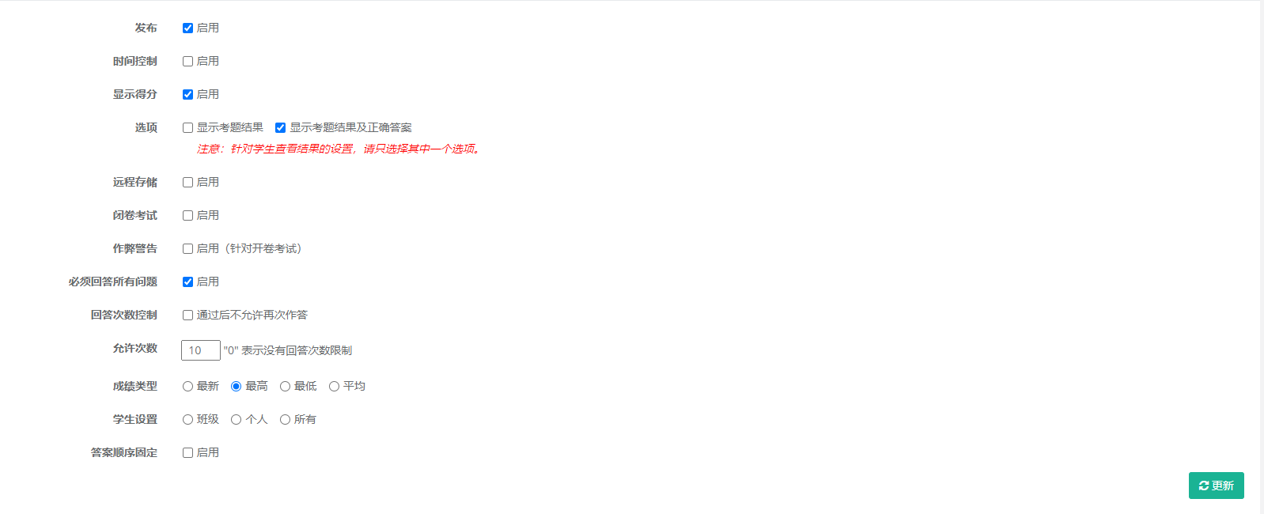

Q：教师是否可以对作业评分及评语？
A：教师可以在批改作业时进行评分及评语，评语支持文字与附件的形式。

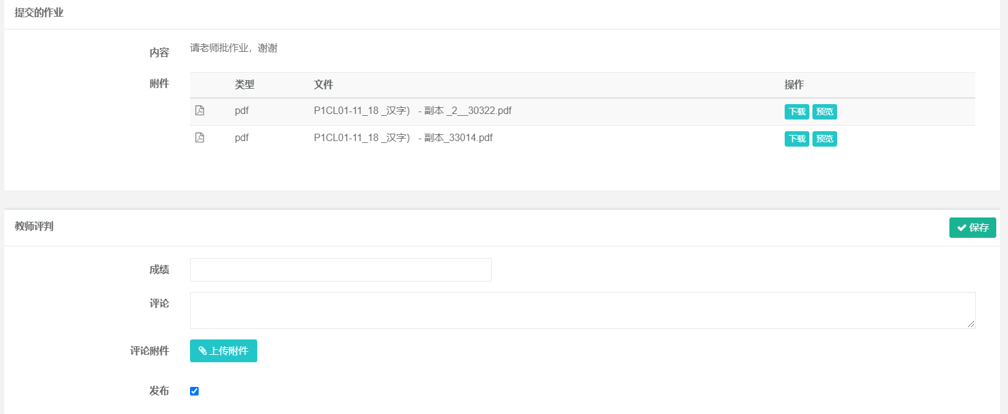

Q：教师是否可以对考试的客观题进行评分及评语？
A：教师可以在批改考试时对于客观题进行评分并进行点评，支持上传附件。

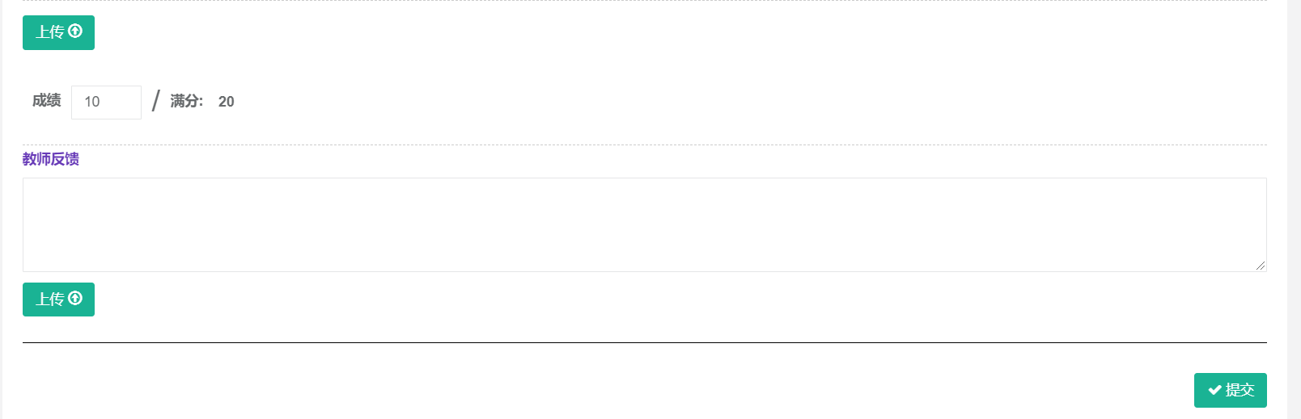

Q：学生提交了错误的作业无法重新修改怎么办？
A：教师可以在批改作业时点击打回重做，学生就可以修改重新提交作业。

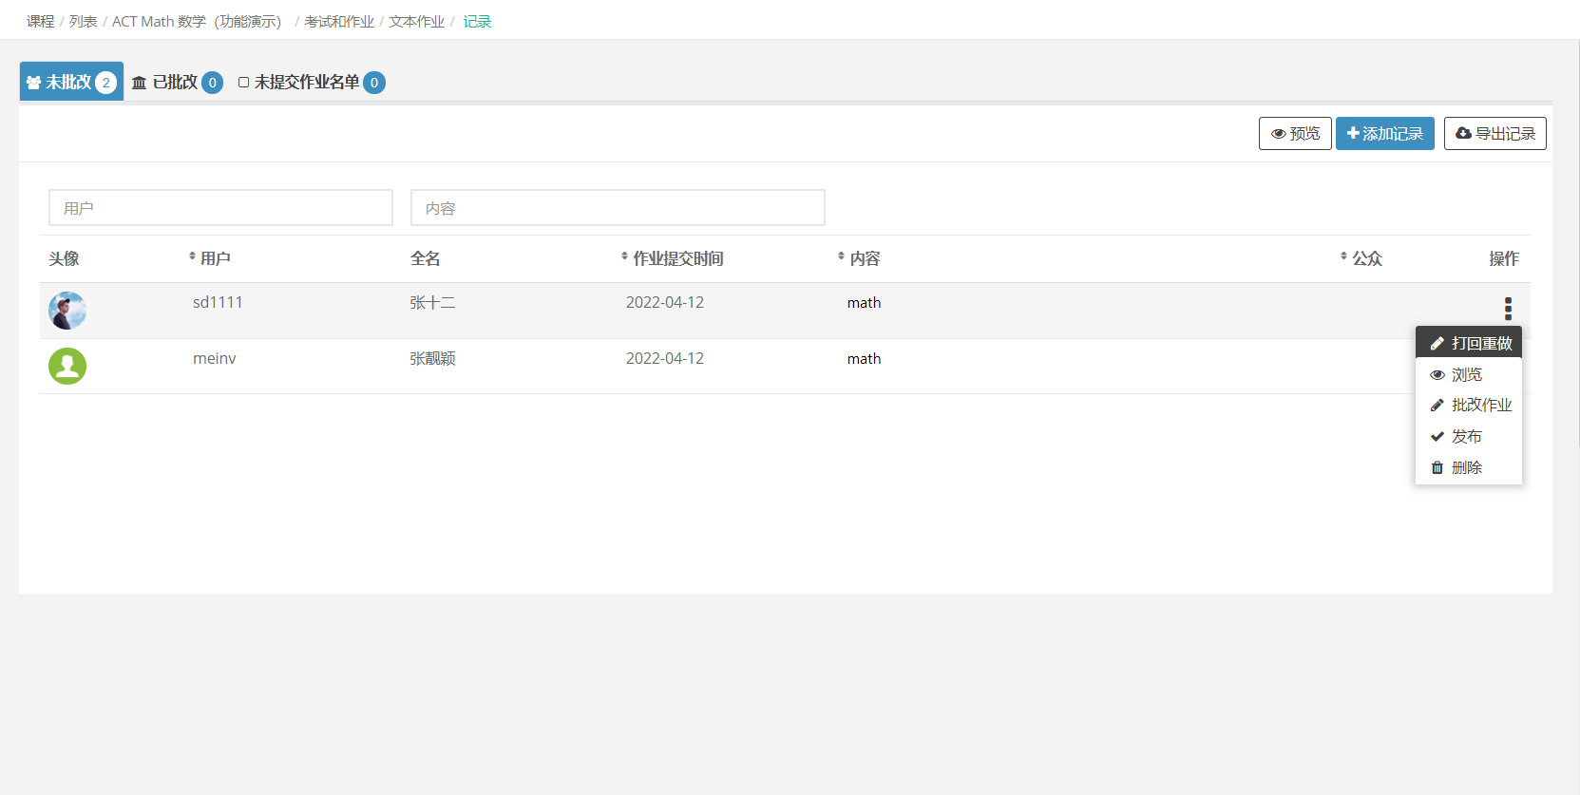

Q：简答题可以系统直接识别评分吗？
A：暂时不支持直接评分的， 因为简答一般没有固定的答案；例如阅读写中心思想，不是固定答案的，所以暂时需要人工批阅的。

Q：考试为何不显示试题？
A：这种情况一般需要先检查是否在考试内增加了试题，创建考试后需要添加试卷，才能在考试中正常显示试题。

4.报告/数据查看

Q：如何查看某项考试的班级报告？
A：在考试列表页面，点击对应考试名称最右边的“选项”，然后选择“班级报告”进入班级报告页面。选择想要查看的班级，点击对应的“浏览”即可查看。
Q：如何查看课程分析报告？
A：在课程主页面，点击“报告”即可查看。在报告页面，老师也可以根据班级和某项考试查看数据。

Q：如何查看学生学习进度和个人分析报告？
A：在课程主页面，点击“等级/结果”，然后选择“结果”即可查看总体学习进度。点击对应的学生姓名，可以查看详细的学生分析报告。

Q：如何产生班级报告数据？
A：需要创建班级，班级内添加学生，在课程内添加班级，正常情况下，学生学习，考试都可以产生班级报告数据。

5.审批问题

Q：教师是否可以审批学生课程申请？
A：教师可以审批自己名下的课程申请，管理员可以审批所有课程申请。

Q：每周是否支持课程批准统计
A：暂时系统不支持此类统计。

Q：自由试卷和固定试卷的区别是什么？
A：自由试卷是系统根据设定的组卷规则进行随机抽题，在同一场考试，不同学生所答的题是不同，固定试卷是固定试题

Q：考试设置中闭卷考试和作弊警告（针对开卷考试）有什么区别？
A：设定闭卷考试，学生离开页面时，系统15秒会自动交卷，作弊警告是属于学生离开页面会有提示警告。

Q：想让学生打完所有的题才能交卷怎么设定？
A：在考试设置中勾选“必须回答所有问题”，学生不打完所有题是没有办法交卷。

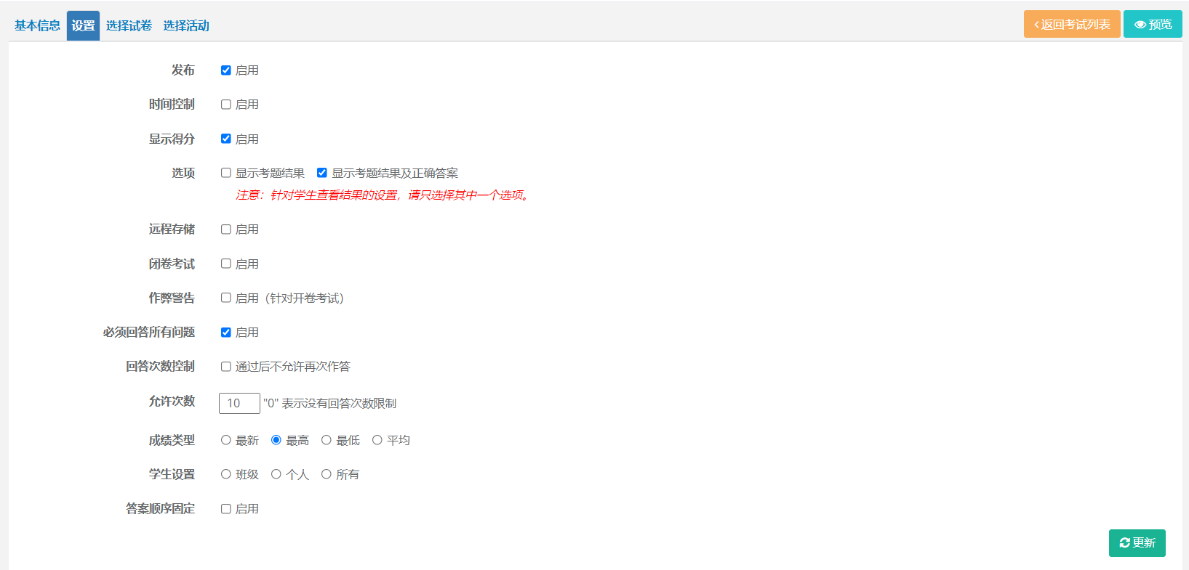

Q：知识点练习，考试中心，测验，试卷作业有什么区别？
A：
- 测验适合每节课随堂测验，实时得到答案，不会做数据统计。
- 试卷作业适合每章节考试，测试学生们每个章节的掌握程度。
- 考试中心适合期中期末考试，系统会进行数据统计，知识点雷达图，教师可看到学生知识点的掌握程度，针对性教学。
- 知识点练习中测验是针对某个知识点进行测验，统计正确率，可让学生自主学习进行反复练习。

仅管理员相关

1.用户管理

Q：如何修改账户密码？
A：在用户列表中，点击对应用户名称旁的“选项”，选择“重置密码”即可。

Q: 怎样为共建教师粘贴照片和完善个人资料?
A: 请他自己添加资料或者找管理员帮他加。如果找管理员帮他修改，管理员需进入相应教师信息主页并编辑教师个人资料。

Q: 如何添加教师?
A:点击用户内教师，右上方添加按钮，直接选择用户添加。

Q: 如何添加系统管理员?
A:点击用户内系统管理员，右上方添加按钮，直接选择用户添加。

Q:系统管理员和行政管理员的区别?
A:系统管理员和行政管理员权限不同，系统管理员可操控网站设置及系统安全管理，行政管理员无法操作。

2.课程设置

Q：平台是否支持付费课程？收费有哪些模式？
A：平台支持课程付费。课程收费模式可选择：会员模式（所有会员用户可以访问）或者指定收费模式（学生需要缴费之后访问课程）。另外需要管理员与平台沟通开放此功能和设置相关设定。

Q：课程访问权限如何设置？可让所有学生无需注册进行学习
A：可在后台进行设置访问权限，可设置所有用户观看。

3.辅助功能

Q：活动可以实现在线缴费吗？
A：可以。

Q：如何查看活动注册情况？
A：在活动列表页面，点击对应的“选项”，选择“注册记录”即可查看。

4.网站设置

Q：如何改变平台页面的设计风格？
A：点击“网站设置”菜单下的“基本设置”，选择“主题风格”即可进行设置。用户可以针对登陆页面，主页，课程列表界面，课程学习页，考试主题页面和网站主题色进行设置。

学生相关
1.账户与登录

Q：如何重置登录密码？
A：在网站主页，点击“个人空间”，在左边菜单点击“账户”选择“更换密码”。

Q：忘记密码怎么办？
A：请找管理员帮助进行密码重设。或在登录时点击“忘记密码”，可以通过输入注册账号的电子邮箱，打开平台发出的电子邮箱，点击“重置密码”就可以对密码进行重设。

2. 课程学习

Q：如何进入专属课程？
A：如果课程属于“专属课程”，学生需要点击“报名学习”申请，然后等待管理员批准通过才可以进入课程学习。

Q：如何查看课堂笔记？
A：在“个人空间”页面，点击左面菜单下的“学习社区”，点击“笔记”查看。

Q：为什么有些章节内容带锁，无法点击？
A：教师设置了课程任务点，学生需要完成后任务点后才可以激活后续学习内容。

Q：如何下载课堂资料？
A：在课堂学习页面，点击“供下载资源”。

3.查看分析报告和进展

Q：如何查看知识点强弱分析？
A：在课程页面，点击对应课程下的“进展”，在左面菜单点击“学情分析”即可查看。
除查看对应学科的知识点强弱分析图以外，学生还可以查看和练习，考试相关的结果分析数据。

Q：如何查看考试结果？
A：学生完成考试之后，可在相关考试列表里看到“查看结果”，点击查看即可。在这里学习可以查看题目对错结果和老师的题目解析；试卷答题详情统计；知识点汇总和教师针对学生的个人评论。另外，学生也可以在“个人空间”页面，点击左边“学习”菜单下面的“考试”进行查看。

Q：如何查看课程得分情况？
A：在课程页面，点击对应课程下的“进展”，在左面菜单点击“成绩单”即可查看。

Q：如何查看我的学分？
A：在“个人空间”页面，点击左面菜单下的“学习”，选择“我的学分”查看即可。

4.考试和作业

Q：如何查看考试和作业任务？
A：在“个人空间”页面，点击左面菜单下的“学习”，选择“作业”或“考试”查看即可。学生可以在这里看到需要参加的考试和属于自己的作业内容。

Q：如何查看作业反馈？
A：学生提交作业之后，老师可进行作业评判和反馈。学生可之后在同一作业回答页面看到老师给予的作业反馈。

Q：学生是否可以在提交作业的时候上传图片等文件？
A：可以。学生还可以上传附件，包括Word、Excel、PPT、视频等多种格式的文件。

Q：学生做题期间一直弹出这个作弊对话框，请问触发条件是什么？
A：设置考试时有启动闭卷考试，开启考试时，学生如切换到其他页面会弹出作弊对话框。

Q：目前上传作业时，视频和音频支持哪些格式？
A：视频格式包括：.webm；.mkv；.flv；.avi；.mov；.wmv；.rm；.rmvb；.mp4,；.mpeg；.m4v
音频格式包括：.mp3；.wav；.m4a

Q：作业是否可以上传多个附件？
A：学生做作业时可以上传多个附件，Ctrl+文件即可实现多个文件上传。

Q：作业附件无法上传时怎么办？
A：这种情况一般是浏览器和缓存问题，建议使用谷歌浏览器，定时清理浏览器缓存。

Q：手机浏览器页面可以上传作业附件吗？
A：手机浏览器可以正常上传作业附件。

5.题目练习：

Q：如何进行知识点相关课程学习？
A：在课程学习页面找到“知识”模块，点击想要练习的知识点，选择知识点下面的“练习”模块，然后点击相关课程内容进行学习。

Q：如何进行错题练习？
A：进入对应课程的“进展”页面，在左面菜单点击“错题练习”即可。

Q：知识点练习和测验有什么区别？
A：练习是每练一题给实时结果 ，不计入正确率， 测验跟考试感觉一样 ，测验完给成绩 ，会计入知识点正确率。

6.其他：

Q：如何查看班级有关的信息？
A：在“个人空间”页面，点击左面菜单下的“学习”，选择“班级列表”查看即可。学生可以在这里看到和班级相关的所有信息和功能模块。

Q：如何查看学习轨迹记录？
A：在“个人空间”页面，点击左面菜单下的“统计报告”，选择“课程历史纪录”查看即可。学生可以在这里看到过去访问的所有课程。

Q：如何查看课程购买记录？
A：在“个人空间”页面，点击左面菜单下的“统计报告”，选择“购买记录”查看即可。

Q：是否可以班级内分享作品？
A：可在班级内进行创建相册，上传照片及视频进行分享。

Q：是否可以群发或者单独发送消息？
A：教师可在班级信息内群发消息给学生，管理员可以在用户管理内选择用户单独发送消息。

Q：教师是否可以创建班级？
A：教师可在课程内增加班级，创建新的班级只能管理员操作。

Q：是否可以设置通知，在明显地方让平台用户看到？
A：管理员可在网站设置-高级设置-登录通知 创建登录通知，平台用户登录时会展示给平台用户。

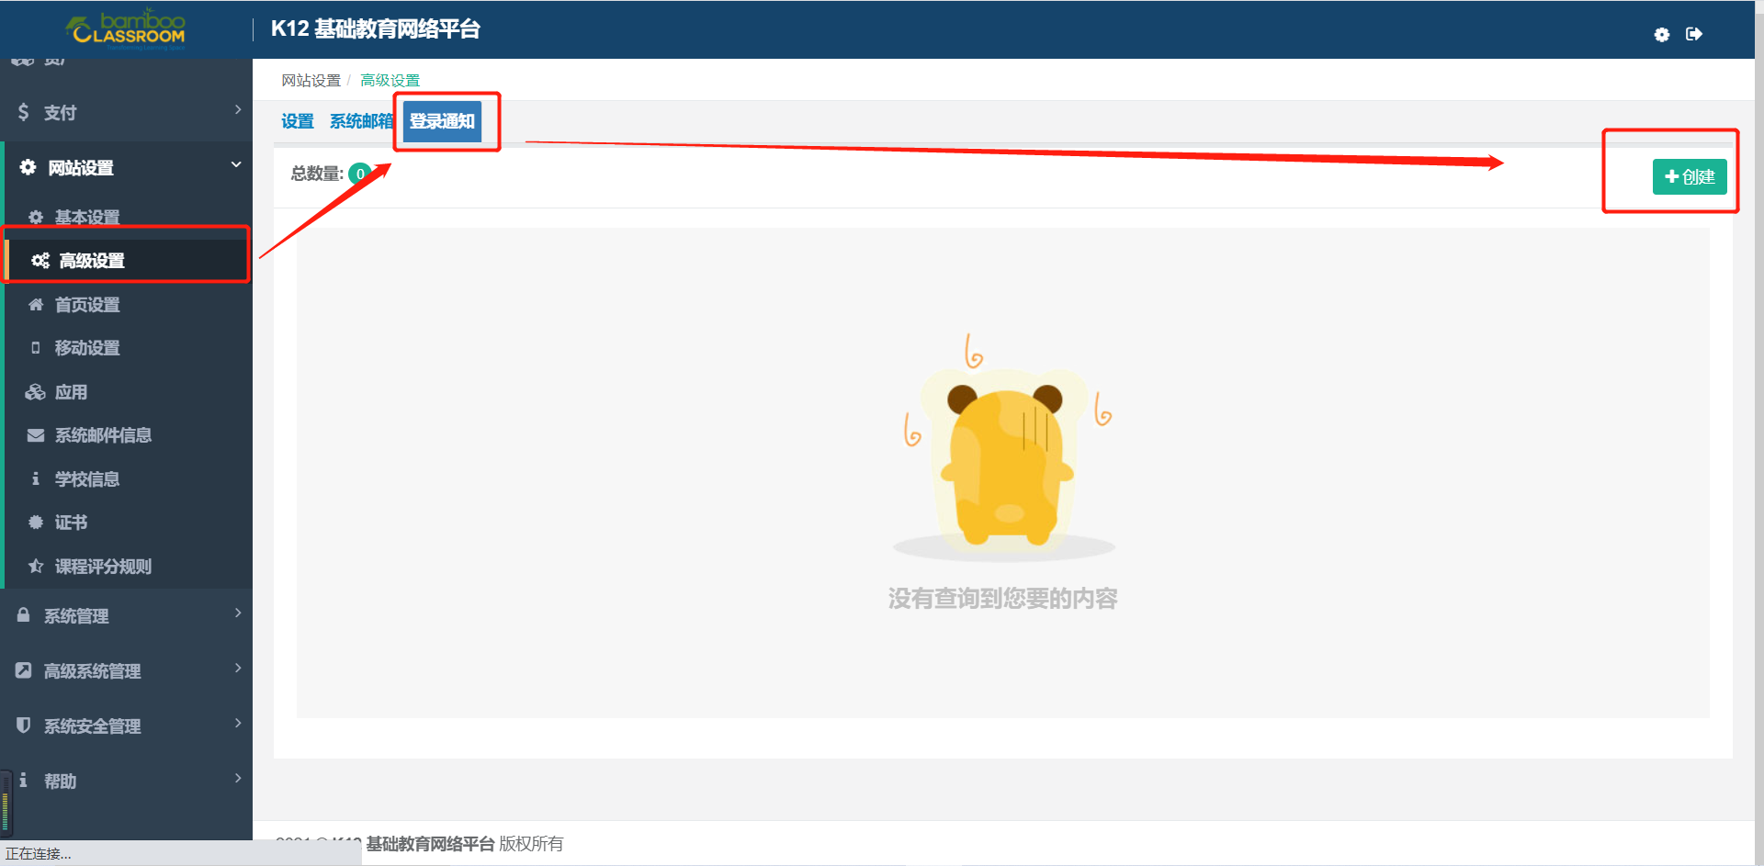
Q：教师是否可以在班级内增加学生？
A：教师没有权限分配学生进班级，这个是管理员的权限。

Q：课程的作业和考试都已经完成，为什么课程进度还不是100%？
A：课程的任务点及章节都需要学完，课程才会显示100%。

Q：当课程完成时为什么不能马上获得证书？
A：需要在教师在后台同步学生学习结果后才可以。

Q：E-learning哪里可以用系统报名的功能?
A：活动功能可以进行系统报名。

7.操作问题：

Q：教师界面怎么跳到学生界面？
A：登录账号后，点击左上边的平台名称就可以直接跳到主页面。

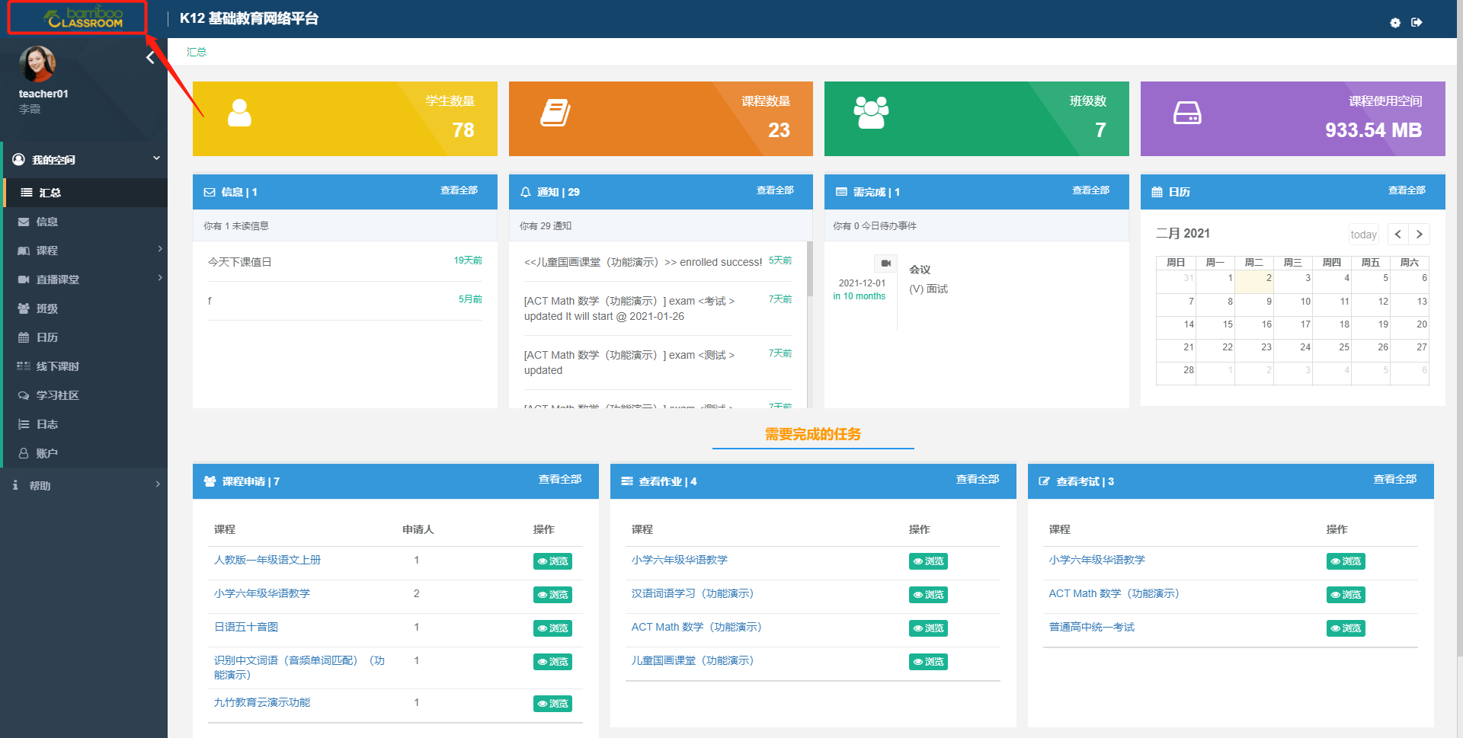

Q：从学生前台界面怎么回到教师界面？
A：登录账号后，点击右上边的管理后台就可以直接跳到教师管理页面

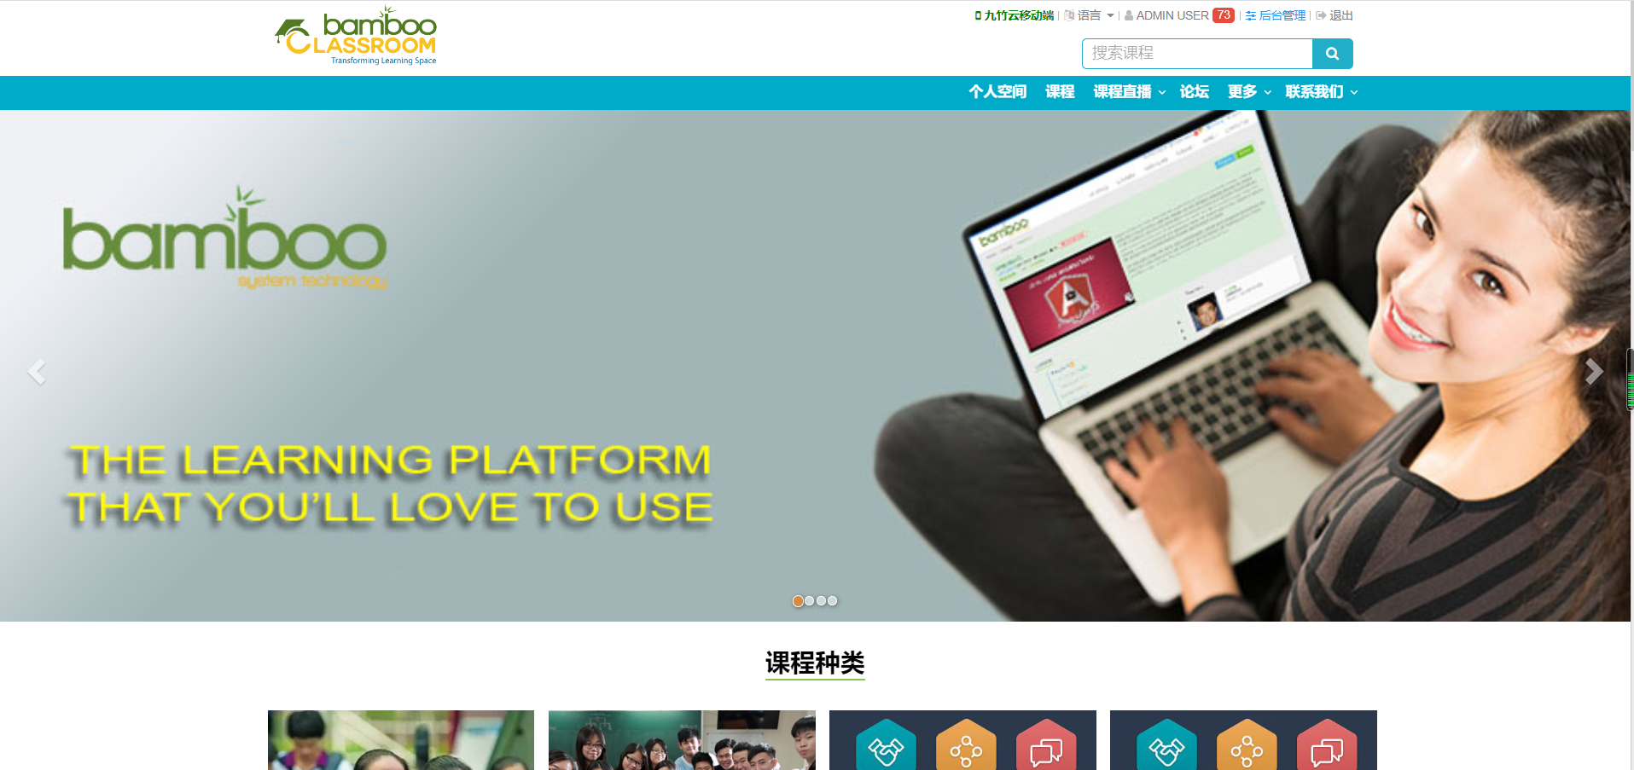

Q：学生怎么找自己某门课的错题本？
A：点击课程主页面右上角—进展，进入学习情况概况，点击“错题库”即可看到错题。

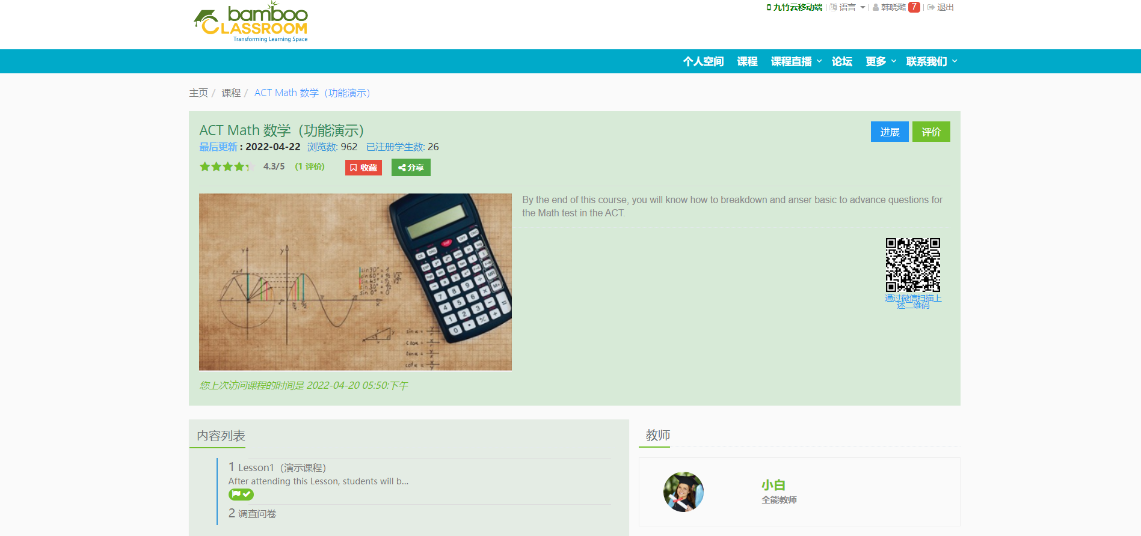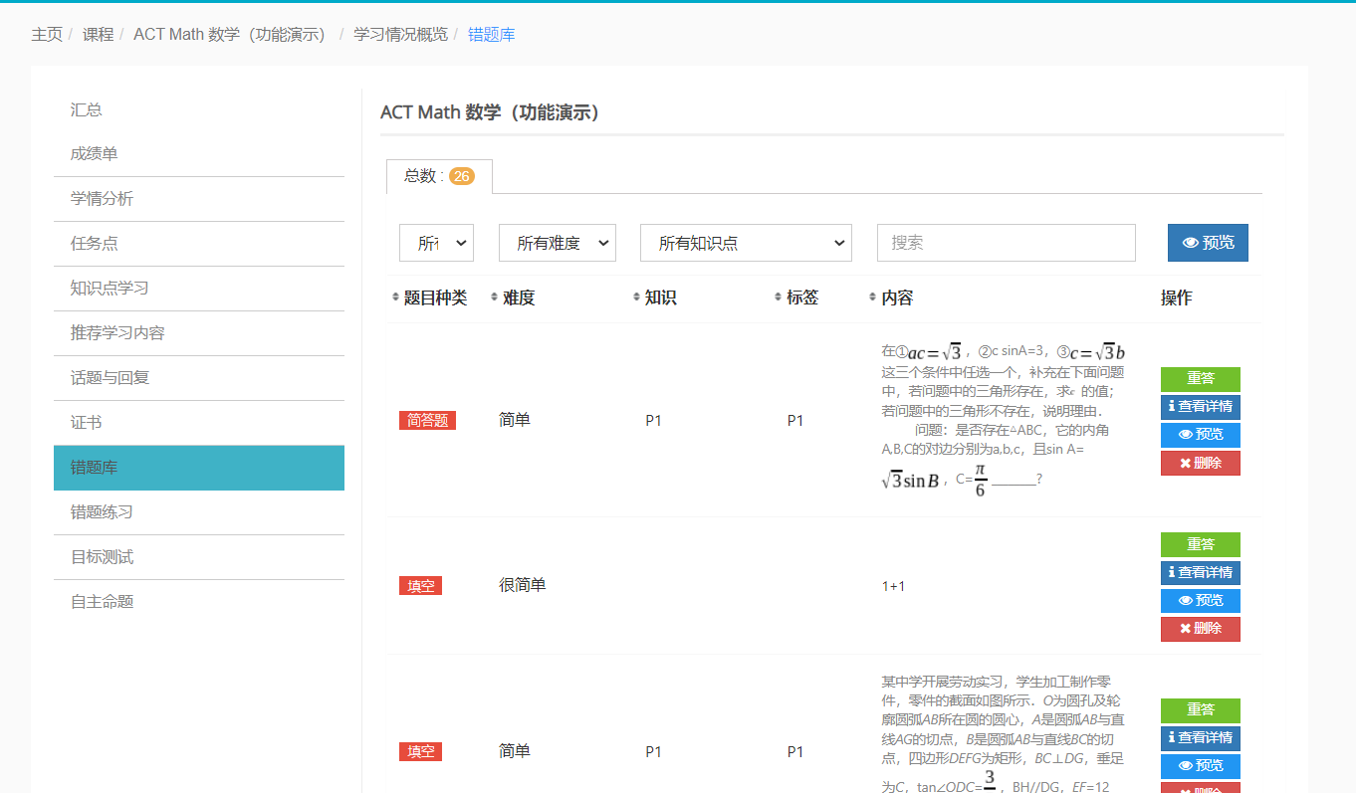

Q：老师怎么找课程下某个学生的错题本？
A：点击课程—进入课程页面—点击成绩结果—点击结果—选择学生—总览页面右上角错题汇总

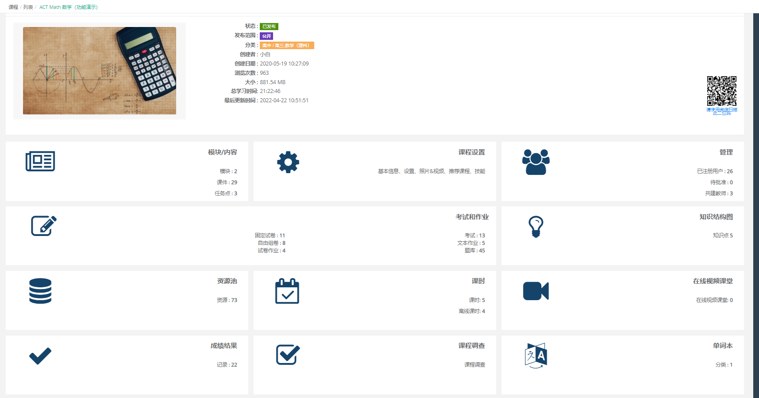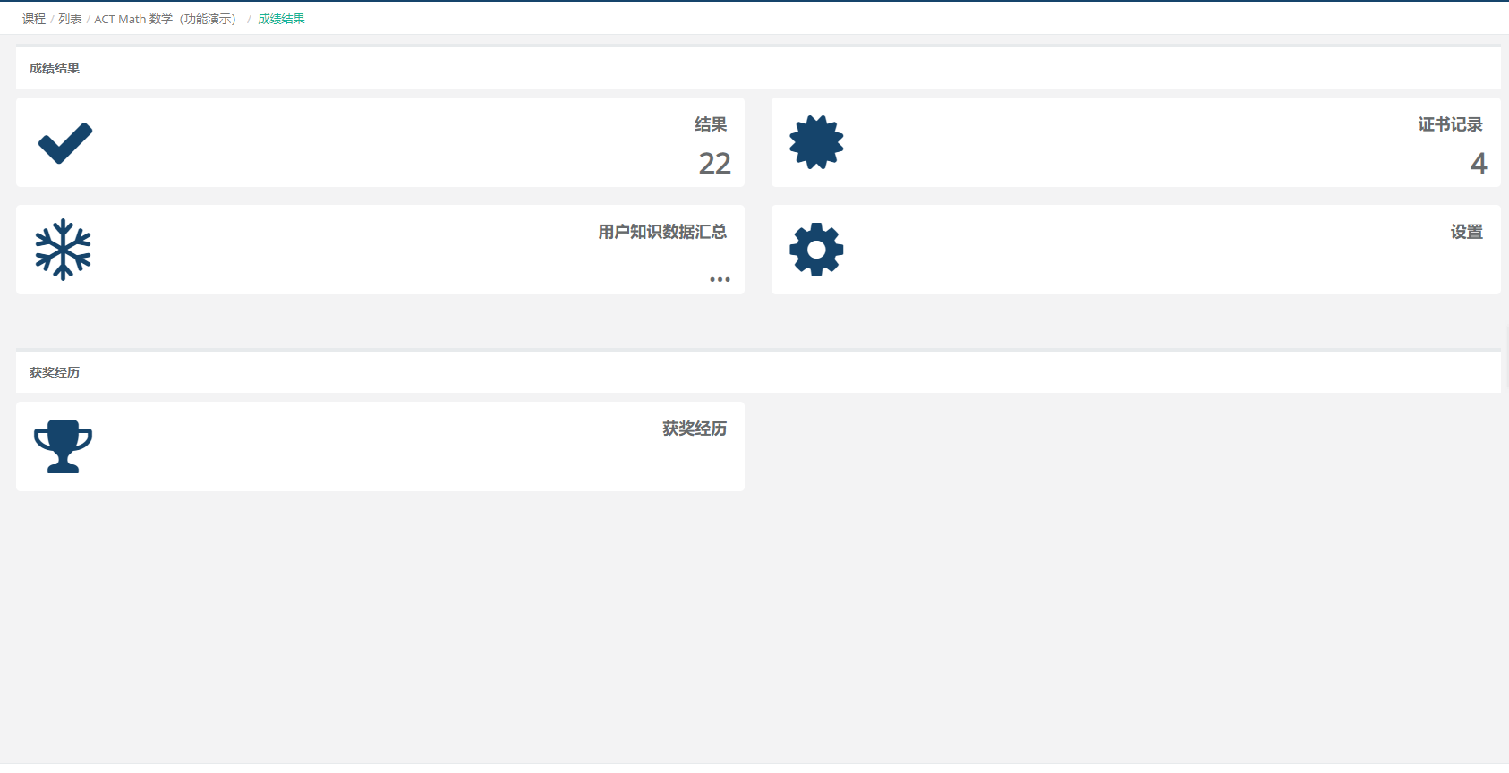

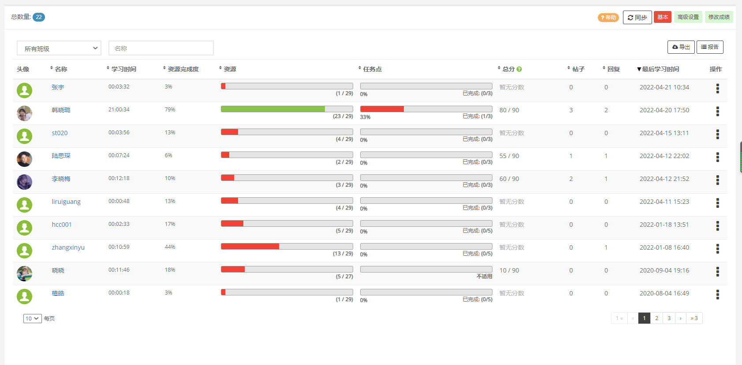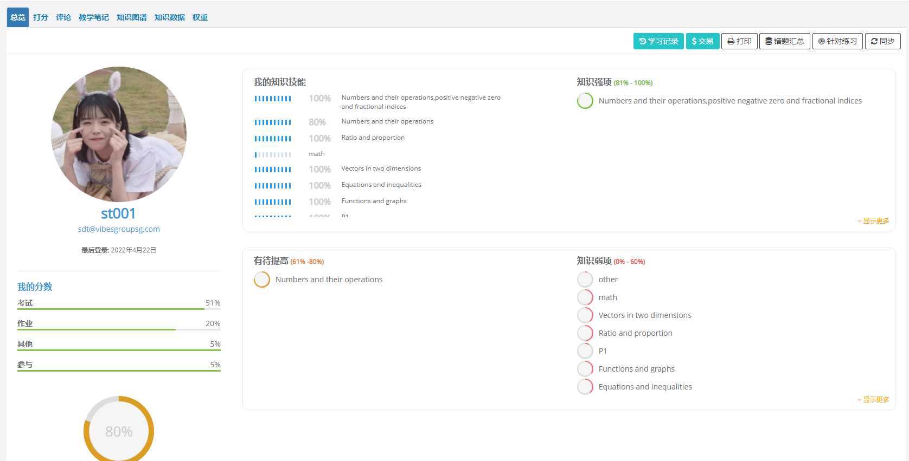

Q：管理员怎么添加老师为课程授课老师，让他们看到课程资源？
A：点击课程—进入课程页面—点击管理—添加共建教师即可

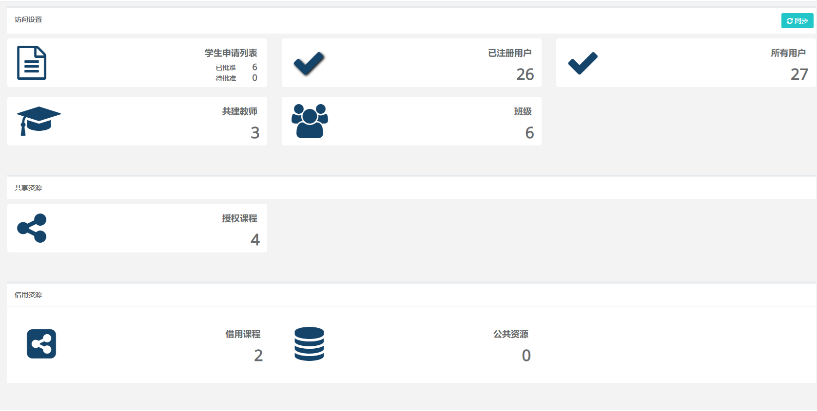

Q：怎么发布考试和允许学生看考试结果？
A：点击考试列表，选择要设置的考试，点击考试设置—设置—选择发布—即可发布考试，点击选项内勾选显示考试结果及正确答案或者显示考试结果，学生即可看到考试结果。

